

PAUTA ACTIVIDAD
LA MONARQUÍA ABSOLUTA

El Absolutismo Monárquico fue un sistema político, que se desarrolló en Europa durante los siglos XVII y XVIII. Este sistema, tuvo como figura central al monarca, un gobernante que concentró en sus manos los tres poderes del Estado (legislativo, ejecutivo y judicial). Para mantener su autoridad, los monarcas contaron con una serie de elementos que les permitieron fortalecer su poder.

- Complete el siguiente mapa conceptual con las palabras que se encuentran a continuación:
Ejército Profesional
Burocracia
Asesores directos del rey
Diplomáticos
Impuestos

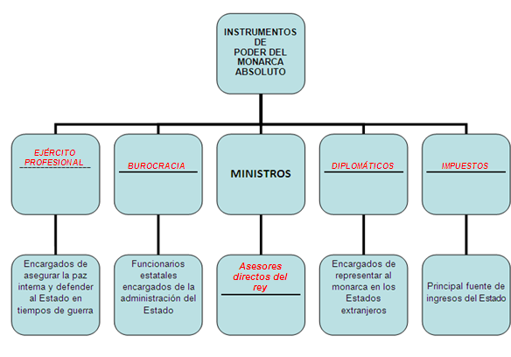

- De acuerdo al esquema anterior y a sus conocimientos, clasifique los siguientes elementos anteponiendo una F si es feudal y una A si es absolutismo.

F Existencia de poderes políticos locales.
A Centralización del poder político.
A Ejército profesional y permanente.
F Ejército de señores.
F Dependencia personal entre las personas
A Las personas son súbditos de un mismo rey.

- Con los resultados obtenidos, complete la tabla adjunta.

Sistema Feudal | Absolutismo
Existencia de poderes políticos locales | Centralización del poder político
Ejército de señores. | Ejército profesional y permanente
Dependencia personal entre las personas | Las personas son súbditos de un mismo rey.

- Según esta clasificación, ¿cómo explicaría usted la diferencia entre la monarquía feudal y la monarquía absoluta?

En la Monarquía feudal el poder político se encuentra descentralizado. El Monarca no tiene más poder que el Señor Feudal. En cambio en el Absolutismo hay una centralización del poder político lo cual hace que el Monarca adquiera mayor poder.

Elaborado por: Nelly Musalem C

